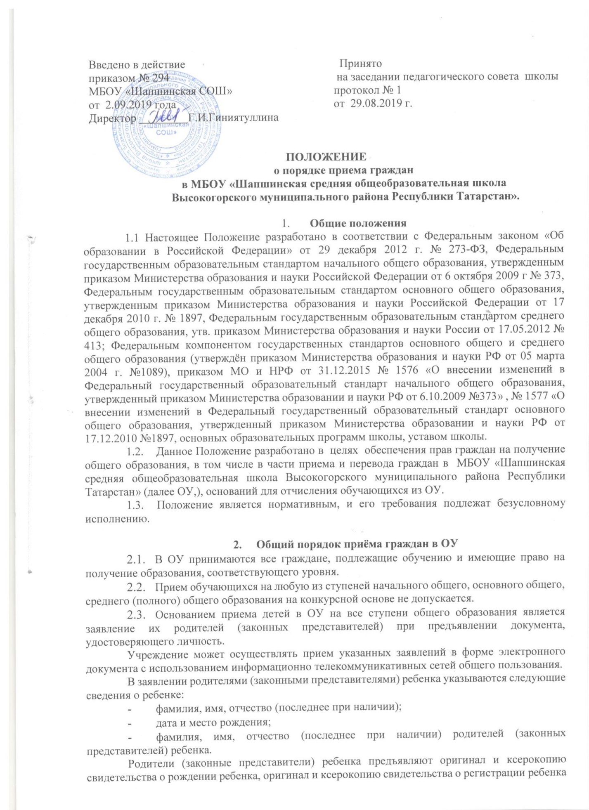

- Подача заявлений о приёме на обучение возможна в течение всего учебного года, исключая период государственной (итоговой) аттестации. Заявление о приеме на обучение обязательно регистрируется в журнале приема заявлений. Документы, представленные родителями (законными представителями), регистрируются в секретариате общеобразовательного Учреждения в журнале приема заявлений в первый класс.
После регистрации заявления заявителю выдается документ, содержащий следующую информацию: входящий номер заявления о приеме в общеобразовательное учреждение; перечень представленных документов и отметка об их получении, заверенная подписью секретаря или лица, ответственного за прием документов, и печатью общеобразовательного учреждения; сведения о сроках уведомления о зачислении в первый класс; контактные телефоны для получения информации; телефон отдела образования.
- Прием ребенка в учреждение не может быть обусловлен внесением его родителями (законными представителями) денежных средств либо иного имущества в пользу учреждения. Не допускается установление общеобразовательным учреждением определенной фиксированной платы за каждого обучающегося под видом добровольных пожертвований родителей, спонсорской помощи.
- Лицо, признанное беженцем (вынужденным переселенцем), и прибывшие с ним члены его семьи имеют право на зачисление детей в ОУ наравне с гражданами Российской Федерации.
Прием детей из семей беженцев и вынужденных переселенцев может осуществляться на основании записи детей в паспорте родителей (законных представителей) и их письменного заявления с указанием адреса фактического проживания без учета наличия или отсутствия регистрационных документов.
- При приёме граждан, не зарегистрированных на закрепленной территории, преимущественным правом обладают граждане, имеющие право на первоочередное предоставление места в ОУ в соответствии с законодательством Российской Федерации и нормативными правовыми актами субъекта Российской Федерации.
- Иностранные граждане, имеющие законные основания для проживания на территории России, пользуются правом на получение образования наравне с гражданами Российской Федерации.
2. 9. При приеме детей администрация ОУ обязана ознакомить родителей (законных представителей) с уставом общеобразовательного учреждения, лицензией на право ведения образовательной деятельности, свидетельством о государственной аккредитации, основными образовательными программами, реализуемыми учреждением, и другими документами, регламентирующими организацию образовательного процесса в учреждении. Факт ознакомления необходимо зафиксировать в письменном виде.
2.10. Права и обязанности обучающихся и их родителей (законных представителей) определяются уставом ОУ и иными локальными актами учреждения.
2.11. Общее образование является обязательным. Требование обязательностиобщего образования применительно к конкретному обучающемуся сохраняет силу до достижения им возраста восемнадцати лет, если соответствующее образование не было получено обучающимся ранее.
- Родителям (законным представителям) должна быть обеспечена возможность ознакомления с ходом и содержанием образовательного процесса в учреждении, а также оценками успеваемости обучающегося.
- Прием и обучение детей на всех ступенях общего образования в ОУ осуществляются бесплатно.
- При введении на ступени основного общего и среднего (полного) общего образования общеобразовательные программы углубленного и/или профильного обучения отдельных предметов, в целях наиболее полного удовлетворения потребностей обучающихся предусматривают в правилах приема граждан в учреждения на соответствующей ступени механизмы выявления склонностей детей к углубленной и/или профильной подготовке по соответствующим учебным предметам.
3. Порядок приёма детей в первый класс
3.1. МБОУ «Шапшинская СОШ» ведёт учёт количественного состава детей, достигших на 1 сентября возраста 6,5 лет, проживающих на территории микрорайона учреждения, определённым Постановлением исполнительного комитета Высокогорского муниципального района Республики Татарстан № 580 от 05.03.2013.
3.2. В первый класс школы принимаются дети в возрасте шести лет шести месяцев при отсутствии противопоказаний по состоянию здоровья, но не позже достижения ими возраста восьми лет.
По заявлению родителей (законных представителей) учредитель образовательного учреждения вправе разрешить прием детей в школу для обучения в более раннем возрасте.
В этом случае на заявление родителей накладывается виза, которая заверяется подписью начальника отдела образования. Основанием для разрешения является:
-медицинская справка об отсутствии противопоказаний к обучению по состоянию здоровья;
-заключение психолого-медико-педагогического консилиума о готовности ребенка к обучению;
-наличие всех гигиенических требований к организации обучения детей 6-летнего возраста в соответствии с действующими СанПиН.
3.3. В соответствии с СанПиН обучение детей, не достигших 6 лет и шести месяцев к началу учебного года, следует проводить в условиях дошкольного образовательного учреждения или в общеобразовательном учреждении с соблюдением всех гигиенических требований к условиям и организации образовательного процесса для детей дошкольного возраста.
?3.4. Прием заявлений в 1-й класс для закрепленных лиц начинается не позднее 10 марта и завершается не позднее 31 июля текущего года. После окончания приема заявлений зачисление в общеобразовательное учреждение оформляется приказом руководителя школы (директора) в течение 7 рабочих дней после приёма документов и доводится до сведения родителей (законных представителей).
3.5. Для зачисления ребенка в первый класс учреждения родители (законные представители) предъявляют документ, удостоверяющий личность, и представляют следующие документы:
- заявление о приеме на имя руководителя учреждения;
- копию свидетельства о рождении, заверенную директором учреждения;
- справка о регистрации по месту жительства
Законные представители ребенка предъявляют документ об установлении
опеки (попечительства); при наличии статуса ребенка-сироты или ребенка, оставшегося без попечения родителей, - документы, подтверждающие указанный статус.
3.6. При приёме в первый класс в течение учебного года родители (законные представители) обучающегося дополнительно представляют личное дело обучающегося, выданное учреждением, в котором он обучался ранее.
3.7. Иные вопросы, касающиеся приема для обучения в ОУ, не урегулированные и не предусмотренные настоящим Положением, разрешаются совместно с отделом образования.
3.8. Прием детей в первый класс в ОУ на конкурсной основе не допускается. Все дети, достигшие школьного возраста, зачисляются в первый класс независимо от уровня их подготовки. При необходимости с целью планирования учебной работы с каждым учащимся в сентябре может проводиться собеседование учителя (с приглашением психолога, логопеда при необходимости).
3.9. Комплектование 1-х классов в ОУ определяется потребностью населения микрорайона с учетом условий, созданных для осуществления образовательного процесса, требований санитарно-эпидемиологических правил и нормативов. Классы комплектуются в порядке поступления заявлений.
3.10. Дети, зарегистрированные в микрорайоне учреждения, принимаются в обязательном порядке.
3.11. Лицам, не проживающим на закрепленной территории, может быть отказано в приеме только по причине отсутствия свободных мест в учреждении. Свободными считаются места в классах, имеющих наполняемость менее двадцати пяти учащихся (п. 46 Типового положения об общеобразовательном учреждении, утвержденного постановлением Правительства РФ от 19.03.2001 N 196).
3.12. Для детей, не зарегистрированных на закрепленной территории, НО зарегистрированных на территории муниципалитета, приём заявлений в первый класс начинается с 01 августа текущего года до момента заполнения свободных мест, но не позднее 05 сентября текущего года. Приказ о зачислении в первый класс издается не ранее 01 августа текущего года.
3.13. При завершении приёма в первый класс всех детей, зарегистрированных на закрепленной территории ОУ, вправе осуществлять приём
Детей, не зарегистрированных на закрепленной территории, ранее 01 августа.

4. Порядок приема граждан в 10-й класс ОУ
- В 10-е классы ОУ принимаются обучающиеся, успешно окончившие 2-ю ступень образования, желающие получить среднее (полное) общее образование.
- Учащиеся, обучающиеся в данном учреждении, окончившие 9 классов и поступавшие в другие образовательные ОУ, имеют право на зачисление в 10-й класс на общих основаниях, т.е. при наличии свободных мест на момент подачи заявления.
- Для поступления в 10-й класс родители учащихся, обучавшихся в данном учреждении, предъявляют документ, удостоверяющий личность, и представляют следующие документы: - заявление на имя руководителя учреждения;
- аттестат об основном общем образовании.
Законные представители ребенка предъявляют документ об установлении опеки (попечительства); при наличии статуса ребенка-сироты или ребенка, оставшегося без попечения родителей, - документы, подтверждающие указанный статус.
- Для учащихся из других учреждений к документам, указанным в п. 4.3, прилагается личное дело учащегося.
- Прием заявлений начинается после получения обучающимися аттестатов об основном общем образовании.
- Количество 10-х классов, открываемых в ОУ в новом учебном году, определяется руководителем учреждения в зависимости от результатов проведенного в образовательном учреждении мониторинга, имеющихся условий для осуществления образовательного процесса на третьей ступени общего образования с учетом санитарных норм и контрольных нормативов, указанных в лицензии на осуществление образовательной деятельности.
- Количество 10-х классов, открываемых в общеобразовательном учреждении, должно обеспечить прием всех выпускников второй ступени общего образования данною общеобразовательного учреждения, освоивших программы основного общего образования и желающих получить среднее (полное) общее образование.
- При введении на ступени основного общего и среднего (полного) общего образования общеобразовательные программы углубленного и/или профильного обучения отдельных предметов, в целях наиболее полного удовлетворения потребностей обучающихся предусматривают в правилах приема граждан в учреждения на соответствующей ступени механизмы выявления склонностей детей к углубленной и/или профильной подготовке по соответствующим учебным предметам.
5. Порядок приема граждан во 2-9-й и 11-й классы.
5.1. Для приема обучающихся в 2-9-й и 11-й классы родители обучающихся предъявляют документ, удостоверяющий личность, и представляют следующие документы:
- заявление на имя руководителя учреждения;
- личное дело обучающегося.
Законные представители ребенка предъявляют документ об установлении опеки (попечительства); при наличии статуса ребенка-сироты или ребенка, оставшегося без попечения родителей, - документы, подтверждающие Указанный статус.
- Учащиеся, обучавшиеся ранее в ОУ других территорий, прибывшие в учреждение района в течение учебного года, зачисляются на основании заявления родителей (законных представителей) при предоставлении документов, указанных в п. 5.1.
- Учащиеся, прибывшие без перечисленных выше документов, могут быть зачислены в учреждение при проведении аттестации для определения уровня фактической подготовки по предметам и при наличии необходимых медицинских документов.
- Возраст, с которого допускается прием граждан, и продолжительность их обучения на каждой ступени образования указываются в уставе общеобразовательного учреждения. Предельный возраст приема граждан для получения основного общего образования в общеобразовательном учреждении - 18 лет.
6. Порядок отчисления и исключения обучающихся в ОУ
6.1. По согласию родителей (законных представителей), комиссии по делам несовершеннолетних и защите их прав и отдела образования обучающийся, достигший возраста пятнадцати лет, может оставить учреждение до получения общего образования.
Комиссия по делам несовершеннолетних и защите их прав совместно с родителями (законными представителями) несовершеннолетнего, оставившего общеобразовательное учреждение до получения основного общего образования, и отделом образования в месячный срок принимает меры, обеспечивающие трудоустройство этого несовершеннолетнего и продолжение освоения им образовательной программы основного общего образования по иной форме обучения.
6.2. Обучающиеся могут быть отчислены из общеобразовательного учреждения в связи с переводом в вечернее (сменное) общеобразовательное учреждение при достижении возраста 15 лет с согласия родителей (законных представителей) и комиссии по делам несовершеннолетних и защите их прав.
- Ходатайство общеобразовательного учреждения об отчислении обучающегося, достигшего пятнадцати лет, рассматривается в комиссии по делам несовершеннолетних и защите их прав в присутствии:
- компетентного представителя общеобразовательного учреждения;
- родителей (законных представителей) обучающегося.
Присутствие на заседании комиссии вышеперечисленных специалистов и представителей обеспечивает общеобразовательное учреждение, обратившееся с ходатайством.
- По решению органа управления общеобразовательного учреждения за совершенные неоднократно грубые нарушения устава образовательного учреждения допускается исключение из данного образовательного учреждения обучающегося, достигшего возраста пятнадцати лет.
Исключение обучающегося из образовательного учреждения применяется, если меры воспитательного характера не дали результата и дальнейшее пребывание обучающегося в образовательном учреждении оказывает отрицательное влияние на других обучающихся, нарушает их права и права работников образовательного учреждения, а также нормальное функционирование образовательного учреждения.
- Образовательное учреждение незамедлительно обязано проинформировать об исключении обучающегося из образовательного учреждения его родителей (законных представителей) и отдел образования.
- Комиссия по делам несовершеннолетних и защите их прав совместно с отделом образования и родителями (законными представителями) несовершеннолетнего, исключенного из образовательного учреждения, в месячный срок принимает меры, обеспечивающие трудоустройство этого несовершеннолетнего и (или) продолжение его обучения в другом образовательном учреждении.
- Решение об исключении обучающегося, не получившего общего образования, принимается с учетом мнения его родителей (законных представителей) и с согласия комиссии по делам несовершеннолетних и защите их прав. Решение об исключении детей-сирот и детей, оставшихся без попечения родителей, принимается с согласия комиссии по делам несовершеннолетних и защите их прав и органа опеки и попечительства.
- При отчислении учащегося из ОУ издается приказ с указанием мотива отчисления.
7. Порядок разрешения разногласий, возникающих при приеме, переводе, отчислении и исключении граждан в ОУ.
В случае отказа гражданам в приеме в общеобразовательное учреждение и других разногласий при переводе, отчислении и исключении обучающихся родители (законные представители) имеют право обратиться с письменным заявлением в отдел образования, либо обжаловать принятое решение в судебном порядке.

